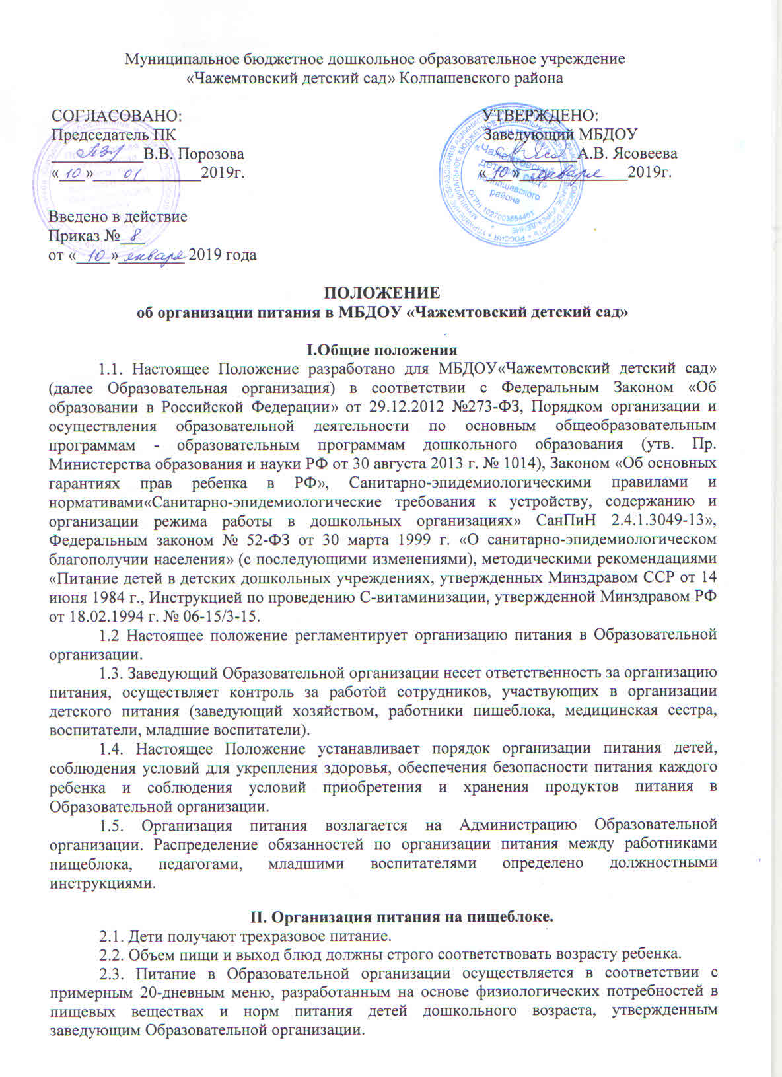

2.4. На основе примерного 20-дневного меню ежедневно на следующий день бухгалтером составляется меню-требование и утверждается заведующим Образовательной организации.
2.5. Для детей в возрасте от 1,5 до 3 лет и от 3 до 7 лет меню – требование составляется отдельно. При этом учитываются:
- среднесуточный набор продуктов для каждой возрастной группы;
- объем блюд для этих групп;
- нормы физиологических потребностей;
- нормы потерь при холодной и тепловой обработки продуктов;
- выход готовых блюд;
- нормы взаимозаменяемости продуктов при приготовлении блюд;
- данные о химическом составе блюд;
- требования Роспотребнадзора в отношении запрещенных продуктов и блюд, использование которых может стать причиной возникновения желудочно-кишечного заболевания, отравления.
- сведениями о стоимости и наличии продуктов.
2.6. Меню-требование является основным документом для приготовления пищи на пищеблоке.
2.7. Вносить изменения в утвержденное меню-раскладку без согласования с заведующим Образовательной организации запрещается.
2.8. При необходимости внесения изменения в меню (несвоевременный завоз продуктов, недоброкачественность продукта) бухгалтером составляется объяснительная с указанием причины. В меню-раскладку вносятся изменения и заверяются подписью заведующего Образовательной организации. Исправления в меню-раскладке не допускаются.
2.9. Для обеспечения преемственности питания родителей информируют об ассортименте питания ребенка, вывешивая меню в раздевалках групп, с указанием полного наименования блюд, их выхода.
2.10. Ежедневно медицинской сестрой ведется учет питающихся детей с занесением данных в Журнал учета питания.
2.11. Медицинская сестра обязана присутствовать при закладке основных продуктов в котел и проверять блюда на выходе.
2.12. Объем приготовленной пищи должен соответствовать количеству детей и объему разовых порций; пища подается теплой – температура первых и вторых блюд + 50-60°.
2.13. Выдавать готовую пищу с пищеблока следует только с разрешения бракеражной комиссии, после снятия ею пробы и записи в бракеражном журнале результатов оценки готовых блюд. При этом в журнале отмечается результат пробы каждого блюда.
2.14. В целях профилактики гиповитаминозов, непосредственно перед раздачей поварами в присутствии медицинской сестры осуществляется С-витаминизация III-го блюда.
2.15. Оборудование и содержание пищеблока должны соответствовать санитарным правилам и нормативам к организации питания в дошкольных образовательных учреждениях.
2.16. Помещение пищеблока должно быть оборудовано вытяжной вентиляцией.

III. Организация питания детей в группах.
3.1. Работа по организации питания детей в группах осуществляется под руководством воспитателя и заключается:
- в создании безопасных условий при подготовке и во время приема пищи;
- в воспитании культурно-гигиенических навыков во время приема пищи детьми.
3.2. Получение пищи на группы осуществляется младшими воспитателями строго по графику, утвержденному заведующим Образовательной организации.
3.3. Привлекать детей к получению пищи с пищеблока категорически запрещается.
3.4. Перед раздачей пищи детям младший воспитатель обязан:
- промыть столы горячей водой с мылом;
- тщательно вымыть руки;
- надеть специальную одежду для получения и раздачи пищи;
- проветрить помещение;
- сервировать столы в соответствии с приемом пищи.
3.5. К сервировке столов могут привлекаться дети с 3-х лет.
3.6. Во время раздачи пищи категорически запрещается нахождение детей в обеденной зоне.
3.7. Подача блюд и прием пищи в обед осуществляется в следующем порядке:
- во время сервировки столов на столы ставятся хлебные тарелки с хлебом;
- разливают третье блюдо;
- подается первое блюдо;
- дети рассаживаются за столы и начинают прием пищи с салата (порционных овощей);
- по мере употребления детьми блюда, младший воспитатель убирает со столов салатники;
- дети приступают к приему первого блюда;
- по окончании младший воспитатель убирает со столов тарелки из-под первого блюда;
- подается второе блюдо и салат (порционные овощи);
- прием пищи заканчивается приемом третьего блюда.
3.8. Прием пищи воспитателем и детьми может осуществляться одновременно.
3.9. В группах раннего возраста детей, у которых не сформирован навык самостоятельного приема пищи, докармливают воспитатель и младший воспитатель.

IV. Порядок приобретения продуктов, учета питания, поступления и контроля денежных средств на продукты питания.
4.1. К началу учебного года заведующий Образовательной организации издается приказ «Об организации питания в Образовательной организации», в котором назначается ответственный за питание, определяет его функциональные обязанности.
4.2. Медицинская сестра осуществляет учет питающихся детей в Журнале питания, который должен быть прошнурован, пронумерован, скреплен печатью и подписью заведующего.
4.3. Ежедневно бухгалтер составляет меню-раскладку на следующий день. Меню составляется на основании списков присутствующих детей, которые ежедневно, с 08.00 до 09.00 часов утра подают младшие воспитатели.
4.4. На следующий день в 08.30 часов младшие воспитатели подают сведения о фактическом присутствии детей в группах ответственному за питание, который оформляет заявку и передает ее на пищеблок.
4.5. В случае снижения численности детей, если закладка продуктов для приготовления завтрака произошла, порции отпускаются другим детям, как дополнительное питание, главным образом детям старшего и младшего дошкольного возраста в виде увеличения нормы блюда.
4.6. С последующим приемом пищи (обед, полдник) дети, отсутствующие в Образовательной организации, снимаются с питания, продукты для (обеда, полдника) выдаются со склада.
4.7. Если на завтрак пришло больше детей, чем было заявлено, то для всех детей уменьшают выход блюд, и вносятся изменения в меню на последующие виды приема пищи в соответствии с количеством прибывших детей. Заведующему хозяйством необходимо предусматривать необходимость дополнения продуктов (мясо, овощи, фрукты, яйцо и т.д.).
4.8. Учет продуктов ведется в накопительной ведомости. Записи в ведомости производятся на основании первичных документов в количественном и суммовом выражении. В конце месяца в ведомости подсчитываются итоги.
4.9. Начисление оплаты за питание производится бухгалтерией на основании табелей посещаемости, которые заполняют воспитатели. Число детодней по табелям посещаемости должно строго соответствовать числу детей, состоящих на питании в меню-требовании. Бухгалтерия, сверяя данные, осуществляет контроль рационального расходования бюджетных средств.
4.10. Финансовое обеспечение питания отнесено к компетенции заведующего Образовательной организации, главного бухгалтера.
4.11. Расходы по обеспечению питания детей включаются в оплату родителям, размер которой устанавливается решением Учредителя.
4.12. Нормативная стоимость питания детей определяется Учредителем.
4.13. В течение месяца в стоимости дневного рациона питания допускаются небольшие отклонения от установленной суммы, но средняя стоимость дневного рациона за месяц выдерживается не ниже установленной.
4.14. Продукты питания могут приобретаться в торгующих организациях при наличии сертификатов соответствия, удостоверения качества на продукты, соответствующих справок на мясную и молочную продукцию.

V. Контроль за организацией питания в Образовательной организации.
5.1. При организации контроля за соблюдением законодательства в сфере защиты прав потребителей и благополучия человека при организации питания в Образовательной организации Администрация руководствуется санитарными правилами » СанПиН 2.4.1.3049-13, методическими рекомендациями «Производственный контроль за соблюдением санитарного законодательства при организации питания детей и подростков и государственный санитарно-эпидемиологический надзор за его организацией и проведением».
5.2. При неукоснительном выполнении рациона питания и отсутствии замен, контроль за формированием рациона питания детей заключается:
− в контроле (по меню и меню-требованиям) за обеспечением в течение 4-недельного периода действия рациона питания необходимого разнообразия ассортимента продуктов питания (кисломолочных напитков и продуктов, соков фруктовых, творожных изделий, кондитерских изделий и т.п.), а также овощей и фруктов (плодов и ягод);
− в контроле (по меню и меню-требованиям) за средненедельным количеством плодов и ягод;
− в контроле за правильностью расчетов необходимого количества продуктов (по меню-требованиям и при закладке) – в соответствии с технологическими картами;
− в контроле за правильностью корректировки заказываемого и закладываемого количества продуктов в соответствии с массой (объемом) упаковки продуктов.
5.3. При наличии отдельных эпизодических замен в рационе питания дополнительно к перечисленным выше формам контроля за формированием рациона питания проводится ежедневный и ретроспективный (за предыдущую неделю) анализ рациона питания. Для анализа используемого набора продуктов используется специальная ведомость. Данные в ведомость для анализа используемого набора продуктов вносятся на основании журнала контроля за рационом питания, меню-требований и накопительной ведомости. При этом количество всех фактически используемых в рационе продуктов заносится в соответствующую графу (группу продуктов). Необходимые расчеты и анализ перечисленных документов в этом случае допускается проводить только по тем группам продуктов, количество которых изменились в связи с заменами. По продуктам, количество которых вследствие замен не изменилось, соответствующие ячейки ведомости для анализа используемого набора продуктов оставляют незаполненными.
5.4. В случае, если фактический рацион питания существенно отличается от утвержденного примерного рациона питания, проводится систематический ежедневный анализ рациона питания (примерного меню и меню-требований) по всем показателям пищевой ценности и набору используемых продуктов, результаты которого заносятся в ведомость для анализа используемого набора продуктов, а также расчеты пищевой ценности рациона с использованием справочников химического состава пищевых продуктов блюд и кулинарных изделий.
5.5. Администрацией совместно с медицинской сестрой разрабатывается план контроля за организацией питания в Образовательной организации на учебный год, который утверждается приказом заведующего.
5.6. С целью обеспечения открытости работы по организации питания детей в Образовательной организации к участию в контроле привлекаются сотрудники.

